Муниципальное казенное общеобразовательное учреждение
«Элисенваарская средняя общеобразовательная школа»
(МКОУ «Элисенваарская СОШ»)
186720 Республика Карелия, Лахденпохский р-н, п. Элисенваара, ул. Школьная, д.7,
тел/факс (814)50 33-651, elis-ch-37@yandex.ru
Класс | 7
Предмет | Алгебра
Учитель | Васильева Л.В.
Дата проведения урока по расписанию | 21.10.2020 г.
Адрес электронной почты для отправки выполненного задания | vas_lar@mail.ru
Время для консультаций | 14.00 ч – 17.00 ч.
Срок сдачи на проверку/срок изучения | 22.10.2020
Тема урока | Правила раскрытия скобок

- Изучение нового материала
Вам уже известны правила преобразования сумм и произведений. И теперь мы познакомятся с правилами преобразования выражений, которые записаны с помощью скобок. Если применить эти правила, то можно произвести замену выражения со скобками равным ему выражением, не содержащим скобок.
Такое преобразование и называют раскрытием скобок. Рассмотрим правилами раскрытия скобок, перед которыми стоит знак «+» или «–».
- Чтобы к некоторому выражению прибавить алгебраическую сумму, надо прибавить к этому выражению отдельно каждое слагаемое этой суммы.
- Чтобы из некоторого выражения вычесть алгебраическую сумму, надо прибавить к нему отдельно каждое слагаемое этой суммы, взяв его с противоположным знаком.
- Чтобы умножить некоторое выражение на алгебраическую сумму, нужно умножить это выражение отдельно на каждое слагаемое суммы и результаты сложить.
Рассмотрим первое правило раскрытия скобок: Если к алгебраическому выражению прибавляется алгебраическая сумма, заключённая в скобки, то знак «+» перед скобками можно опустить, сохранив знак каждого слагаемого этой алгебраической суммы.
- 14+(7-13+2)= 14+7-13+2 2) а+(b+с-d)=a+b+c-d
Рассмотрим второе правило раскрытия скобок: Если из алгебраического выражения вычитается алгебраическая сумма, заключённая в скобки, то знак «-» перед скобками и скобки можно опустить, изменив знак каждого слагаемого этой алгебраической суммы на противоположный.
- 14-(7-13+2)=14-7+13+2 2) a-(b+c-d)=a-b-c+d
Правило заключения алгебраической суммы в скобки: Если перед скобками ставится знак «+», то знаки всех слагаемых, заключаемых в скобки, сохранаются.
a+b-c+d=a+(b-c+d)
Правило заключения алгебраической суммы в скобки: Если перед скобками ставится знак «-», то знаки всех слагаемых, заключаемых в скобки, меняются на противоположные.
a-b-c+d=a-(b+c-d)
Знание способов раскрытия скобок позволит нам упрощать выражения и облегчать тем самым при необходимости нахождение его числового значения.

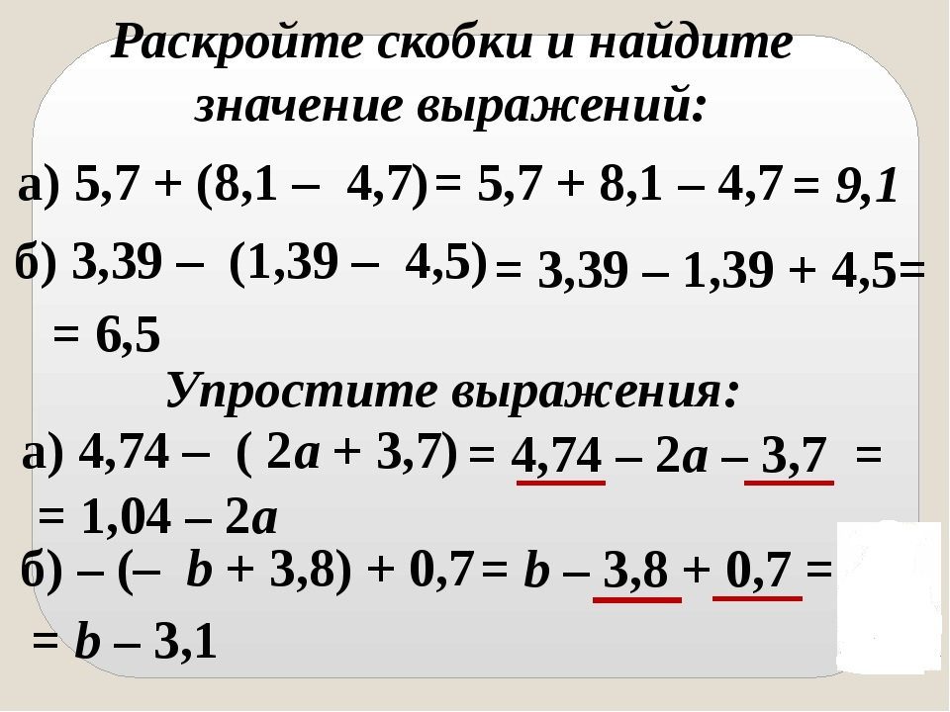
- Закрепление изученного материала
Раскройте скобки:
- k + (a – b) = k + a – b
- x – (m+ y – n) = x – m – y + n
- -2 (x+ y – z) = -2x – 2y + 2z

- Домашняя работа: п. 3.3,
